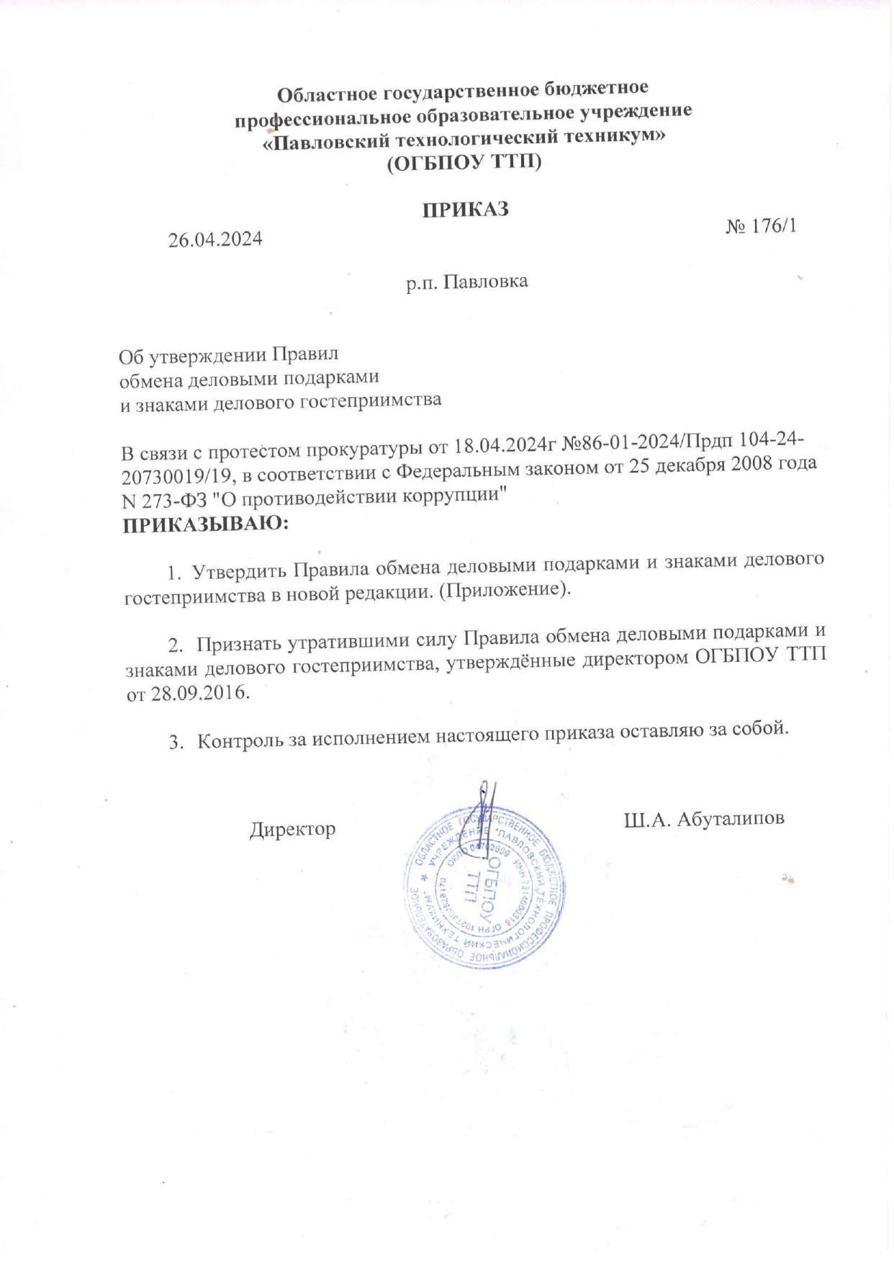
Областное государственное бюджетное
профессиональное образовательное учреждение
«Павловский технологический техникум»

СОГЛАСОВАНО УТВЕРЖДЕНО
Педагогическим советом Приказом ОГБПОУ ТТП
ОГБПОУ ТТП № 176/1 от 26.04.2024г
(протокол № 13 от 25.04.2024г)

ПРАВИЛА
обмена деловыми подарками и

знаками делового гостеприимства

р.п. Павловка, 2024
1 ОБЩИЕ ПОЛОЖЕНИЯ
1.1 Правила обмена подарками и знаками делового гостеприимства (далее – Правила) определяют порядок обмена деловыми подарками и знаками делового гостеприимства в областном государственном бюджетном профессиональном образовательном учреждении «Павловский технологический техникум» (далее – ОГБПОУ ТТП, техникум).
1.2 Настоящие Правила разработаны в соответствии с:
- Конституцией Российской Федерации;
- Федеральным законом «Об образовании в Российской Федерации» - ФЗ;
- Федеральным законом от 25 декабря 2008 г. "О противодействии коррупции";
- Указом Президента Российской Федерации от 2 апреля 2013 г. № 000 "О мерах по реализации отдельных положений Федерального закона "О противодействии коррупции";
- Антикоррупционной политикой ОГБПОУ ТТП;
- Уставом ОГБПОУ ТТП.
1.3 Действие Правил распространяется на всех работников техникума вне зависимости от уровня занимаемой должности.

2. ЦЕЛИ И НАМЕРЕНИЯ
2.1. Данные Правила преследуют следующие цели:
а) обеспечение единообразного гостеприимства, представительских мероприятий в деловой практике техникума;
б) осуществление управленческой и хозяйственной деятельности техникума исключительно на основе надлежащих норм и правил делового поведения, базирующихся на принципах качества предоставления услуг, защиты конкуренции, недопущения возникновения конфликта интересов;
в) определение единых для всех работников техникума требований к дарению и принятию деловых подарков, к организации и участию в представительских мероприятиях;
г) минимизирование рисков, связанных с возможным злоупотреблением в области подарков, представительских мероприятий. Наиболее серьезными из таких рисков являются опасность подкупа и взяточничество.
2.2. Техникум намерен поддерживать корпоративную культуру, в которой деловые подарки, корпоративное гостеприимство, представительские мероприятия рассматриваются как инструмент для установления и поддержания деловых отношений и как проявление общепринятой вежливости в ходе управленческой и хозяйственной деятельности.

3. ТРЕБОВАНИЯ К ДЕЛОВЫМ ПОДАРКАМ И ЗНАКАМ ДЕЛОВОГО ГОСТЕПРИИМСТВА.
  - Деловые подарки и знаки делового гостеприимства являются общепринятым проявлением вежливости при осуществлении деятельности учреждения.
  - Деловые подарки, подлежащие дарению, и знаки делового гостеприимства должны быть вручены и оказаны только от имени техникума.
  - Деловые подарки, подлежащие дарению, и знаки делового гостеприимства не должны:
быть дорогостоящими (стоимостью более трех тысяч рублей, за исключением дарения в связи с протокольными и иными официальными мероприятиями) или предметами роскоши;
создавать для получателя подарка обязательства, связанные с его должностным положением или исполнением им должностных обязанностей;
представлять собой скрытое вознаграждение за услугу, действие или бездействие, попустительство или покровительство, предоставление прав или принятие определенных решений либо попытку оказать влияние на получателя с иной незаконной или неэтичной целью;
создавать репутационный риск для техникума;
быть в форме наличных, безналичных денежных средств, ценных бумаг, драгоценных металлов.
  - Деловые подарки, подлежащие дарению, и знаки делового гостеприимства могут быть прямо связаны с установленными целями деятельности техникума, с памятными датами, юбилеями, общенациональными, профессиональными праздниками.

- ОБЯЗАННОСТИ РАБОТНИКОВ ТЕХНИКУМА
  - Работники техникума могут получать деловые подарки, знаки делового гостеприимства только на официальных мероприятиях в соответствии с нормами антикоррупционного законодательства Российской Федерации, Ульяновской области и настоящих Правил.
  - Работники учреждения обязаны:
при получении делового подарка или знаков делового гостеприимства принять меры по недопущению возможности возникновения конфликта интересов;
в случае возникновения конфликта интересов или возможности возникновения конфликта интересов при получении делового подарка или знаков делового гостеприимства в установленном порядке уведомить об этом работодателя;
сообщить о получении делового подарка и сдать его в порядке, установленном локальными актами учреждения, в случае, если подарок получен от лица учреждения официальных мероприятий и командировок предоставлены каждому участнику в целях исполнения им своих должностных обязанностей, цветов и ценных подарков, которые вручены в качестве поощрения (награды)).
  - Работникам техникума запрещается:
в ходе проведения деловых переговоров, при заключении договоров, а также в иных случаях, когда подобные действия могут повлиять или создать впечатление об их влиянии на принимаемые решения, принимать предложения от организаций или третьих лиц о вручении деловых подарков и об оказании знаков делового гостеприимства, деловые подарки и знаки делового гостеприимства;
просить, требовать, вынуждать организации или третьих лиц дарить им либо лицам, с которыми они состоят в близком родстве или свойстве, деловые подарки и(или) оказывать в их пользу знаки делового гостеприимства;
принимать подарки в форме наличных, безналичных денежных средств, ценных бумаг, драгоценных металлов.

- ОТВЕТСТВЕННОСТЬ ЗА НАРУШЕНИЕ ПРАВИЛ

В случае установления фактов нарушения настоящих Правил работники техникума несут дисциплинарную, административную и иную, предусмотренную федеральными законами и законами Ульяновской области, ответственность.

ОБЛАСТЬ ПРИМЕНЕНИЯ
6.1. Настоящие Правила являются обязательным для всех работников техникума.
6.3. Настоящие Правила вступают в силу с момента их утверждения директором техникума и действуют до его отмены.
6.4. В настоящие Правила могут быть внесены изменения и дополнения, не противоречащие законодательству Российской Федерации.

Областное государственное бюджетное
профессиональное образовательное учреждение
«Павловский технологический техникум»
(ОГБПОУ ТТП)

ПРИКАЗ
26.04.2024 № 176/1

р.п. Павловка

Об утверждении Правил
обмена деловыми подарками
и знаками делового гостеприимства

В связи с протестом прокуратуры от 18.04.2024г №86-01-2024/Прдп 104-24-20730019/19 , в соответствии с Федеральным законом от 25 декабря 2008 года N 273-ФЗ "О противодействии коррупции"
ПРИКАЗЫВАЮ:

- Утвердить Правила обмена деловыми подарками и знаками делового гостеприимства в новой редакции. (Приложение).

- Признать утратившими силу Правила обмена деловыми подарками и знаками делового гостеприимства, утверждённые директором ОГБПОУ ТТП от 28.09.2016.

- Контроль за исполнением настоящего приказа оставляю за собой.

Директор Ш.А. Абуталипов

